Pregunta interactiva de estudio de continuidad de funciones con parámetros

Preview

https://stemcollection.com/r/12152

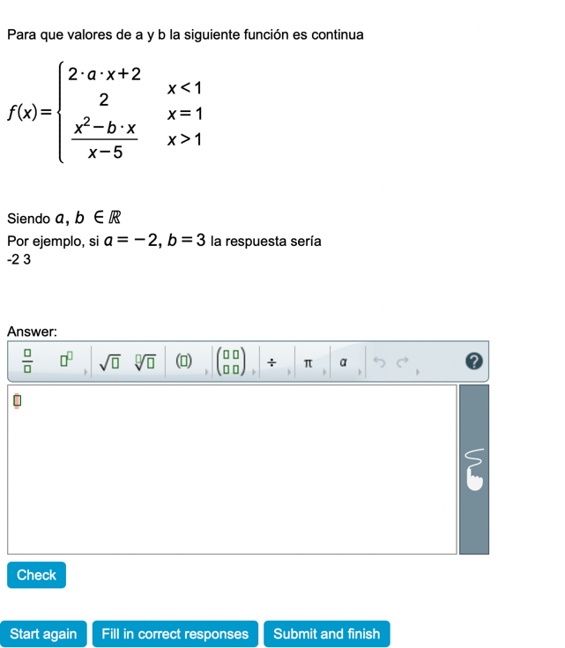

Esta pregunta forma parte de las preguntes de STEM collection | WIRIS math

<https://stemcollection.com/om/24/ca>

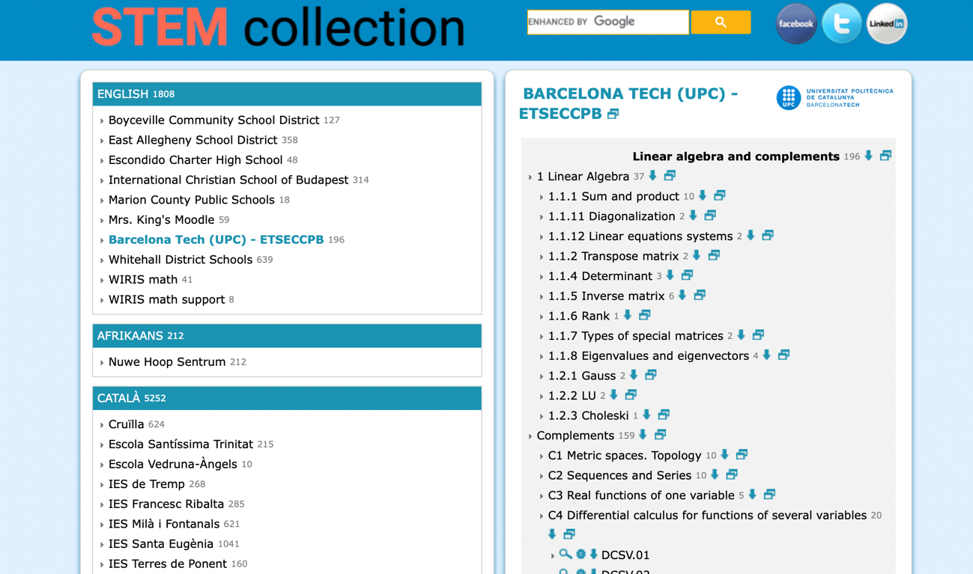

Observar que podéis bajar el algoritmo de creación de la pregunta y también bajarla para utilizarla.